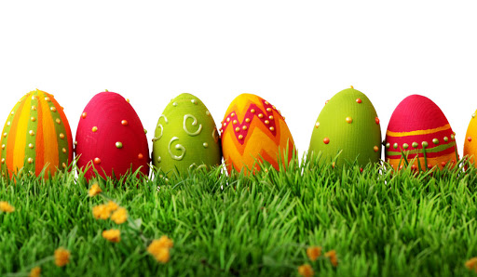
Propozycje działań i aktywności w domu dla dzieci
z grupy IV

Temat tygodnia: Wielkanocne to pisanki, wyklejanki, malowanki
środa: 08.04.2020r.

Temat dnia: Z wizytą u kurki Czubatki


Przewidywane osiągnięcia dziecka:
- próbuje odnajdować i dopowiadać słowa tak, by tworzyły rymy,
- usprawnia narządy mowy,
- słucha uważnie opowiadania,
- odpowiada na pytania dotyczące treści utworu,
- poznaje elementy sztuki ludowej,
- koloruje hay według wzorów,
- poznaje sposoby zdobienia jajek na Wielkanoc,
- doskonali sprawność ręki w trakcie malowania, wycinania, wydzierania,
- wykonuje prace plastyczne z wykorzystaniem wzorów i technik sztuki ludowej,
- przelicza i porównuje liczebność zbiorów, używa określeń: mniej, więcej, tyle samo.

Proponowane zajęcia dla dzieci
- „Rymy” – zabawa słownikowa, dopowiadanie rymujących się wyrazów. Rodzic zachęca dziecko, by zastanowiło się i wymieniło wyrazy, które najbardziej kojarzą mu się ze zbliżającymi się świętami. Dziecko wymienia nazwy przedmiotów i obyczajów świątecznych. Potem siadają wraz z rodzicem, rodzic w podaje wyraz, do którego dziecko ma znaleźć rym. Ciągłość zabawy polega na tym, że dziecko, które podaje rym do słyszanego wyrazu, następnie samo musi podać sąsiadowi „świąteczny” wyraz, np. pisanki – wianki, Wielkanoc – dobranoc, zajączek – pączek. Po zakończonej zabawie rodzic proponuje, by dziecko na podstawie najzabawniejszych rymów spróbowało ułożyć krótkie wesołe zdania, np. Do koszyka włożę pisanki, a na głowę dwa wianki. Dziecko powtarza głośno rymujące się wyrazy. Najciekawsze i najśmieszniejsze zdania powinny być nagrodzone gromkimi brawami.

- „Koguciki” – zabawa ruchowa z ćwiczeniami ortofonicznymi. Dziecko biega swobodnie po pokoju, naśladując koguciki. W trakcie biegania woła: kukuryku!, a na hasło: Koguciki szukają ziarenek – ściąga usta w dziobek i naśladują ruchem głowy wydziobywanie
z ziemi ziarenek. Na hasło: Koguciki znajdują dżdżownicę – układa usta w kółeczko
i wciągają powietrze. Słysząc hasło: Koguciki piją wodę – odchylają głowę do tyłu
i kląskają.

„Wielkie malowanie” – wysłuchanie opowiadania (wg pomysłu rodzica, można również wykorzystać opowiadanie Barbary Szelągowskiej pt. Wielkanocne pyszności dostępne na youtube https://www.youtube.com/watch?v=CMOLuBaxYIA)
– Co robiły dzieci?
– Czym różnią się święta Bożego Narodzenia od świąt wielkanocnych?
– Komu chcesz podarować wielkanocne pisanki?

Rodzic inspiruje dziecko do swobodnych wypowiedzi na temat przygotowań świątecznych
i formy spędzania świąt w domach.

- „Raz na ludowo” – poznanie charakterystycznych motywów polskiej sztuki ludowej. Rodzic prezentuje zgromadzone przedmioty rękodzieła ludowego lub nowoczesne
z motywami ludowymi (stroje ludowe, ceramika, hay itp.). Zwraca uwagę na wzory, kolory, kształty. Wyjaśnia pochodzenie poszczególnych eksponatów, pokazując na mapie Polski np. Kaszuby, Kurpie, Bolesławiec, Łowicz (w zależności od tego, skąd pochodzą zgromadzone przedmioty). Zachęca do porównywania ludowych motywów, zwraca uwagę na podobieństwa, różnice. Dziecko grupuje przedmioty według wzorów, kolorów, pochodzenia.
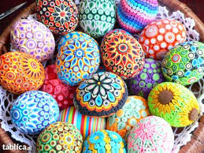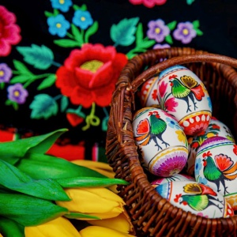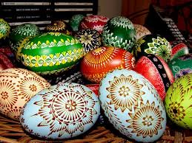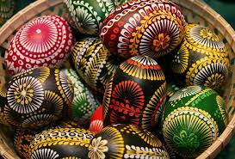

- „Jajka nie tylko malowane” – prezentacja wydmuszek i jaj ozdobionych
z wykorzystaniem różnych technik plastycznych, uwrażliwianie na wartości estetyczne. Rodzic przynosi na pisanki, kraszanki, malowanki, skrobanki, naklejanki. W miarę możliwości powinny się wśród nich znaleźć jaja strusie, przepiórcze, kacze. Dziecko opisuje ich wygląd i próbuje ustalić, w jaki sposób zostały ozdobione. Rodzic zwraca uwagę na kolorystykę i precyzję wykonania. Zadaje pytania: Czym różną się od siebie jajka? Jakie materiały zostały użyte do ich ozdobienia? Które z nich wymagają większego nakładu pracy? Dokonuje podsumowania tego, co dziecko powiedziało na temat oglądanych pisanek, a następnie na podstawie albumów i innych materiałów przedstawia różne techniki zdobnicze, od których pochodzą nazwy jajek zdobionych na Wielkanoc (np. pisanka – jajko, na którym wzory są „pisane” woskiem, kraszanka – jajko zabarwione na jeden kolor). Rodzic stara się również przedstawić obrzędowość regionu, w którym się w ten sposób zdobi jajka wielkanocne. Następnie dziecko próbuje ustalić, w jaki sposób powstają wydmuszki. Rodzic rozdaje kurze jaja i namawia do podjęcia próby wydobycia białka i żółtka bez uszkodzenia skorupki. Dziecko próbuje sprostać temu zadaniu, a potem ocenia stopień jego trudności

- „Kolorowe wydmuszki” – zdobienie wydmuszek dowolną techniką. Rodzic wskazuje materiały, które mogą służyć do dekorowania wydmuszek. Są to: kolorowe papiery, krepina, sypkie produkty spożywcze (różne kasze, ryż, sól gruboziarnista itp.). Jednocześnie przypomina, że wydmuszki jaj są bardzo kruche i należy zachować ostrożność, by nie popękały – nie należy nimi rzucać ani mocno ich ściskać. Dziecko wybiera materiały do dekorowania wydmuszek i starannie wykonuje polecenia nauczyciel.

- „Wydmuszki” – zabawa dydaktyczna z liczeniem (tworzenie zbiorów). Rodzic pokazuje dziesięć ugotowanych jajek ufarbowanych na ten sam kolor. Zadaniem dziecka jest podzielenie jajek między sobą bez ich przeliczania. W dalszej części zabawy rodzic rozkłada przed dziećmi pięć jajek w kolorze czerwonym oraz pięć w niebieskim i prosi o podanie ich liczby. Zmienia ich położenie i prosi o sprawdzenie: Których jajek jest więcej, a których mniej? Jak można sprawdzić, czy jest ich tyle samo?. Na czym polega trudność tego zadania? Które jajka było łatwiej przeliczyć i podzielić po równo? W jakich sytuacjach może stać się potrzebna umiejętność podziału „po tyle samo”?
Dodatkowe materiały do pracy

